ĐỀ THI TRẮC NGHIỆM
Ma trận: 3ca3d02d-a3d0-43a7-9cd8-28cbc3bfeabb_Ma trận_DIALY_KNTT_C12.xlsx
Ngày tạo: 2026-04-01
Tổng số câu: 4

PHẦN I. Thí sinh trả lời từ câu 1 đến câu 24. Mỗi câu hỏi thí sinh chỉ chọn một phương án.
Câu 1 (NB). Cho biểu đồ về diện tích các bộ phận lãnh thổ nước ta:
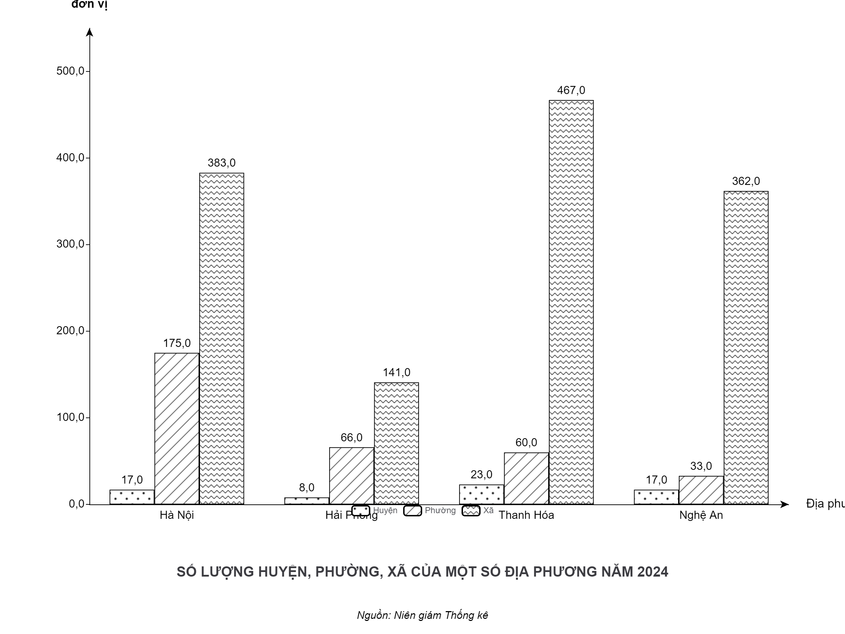
Dựa vào biểu đồ, nhận xét nào sau đây đúng?
A. Diện tích vùng biển lớn hơn vùng đất.
B. Diện tích vùng đất lớn hơn vùng biển.
C. Diện tích vùng biển bằng vùng đất.
D. Diện tích vùng đất gấp đôi vùng biển.
Câu 2 (TH). Cho biểu đồ nhiệt độ và lượng mưa của Hà Nội:
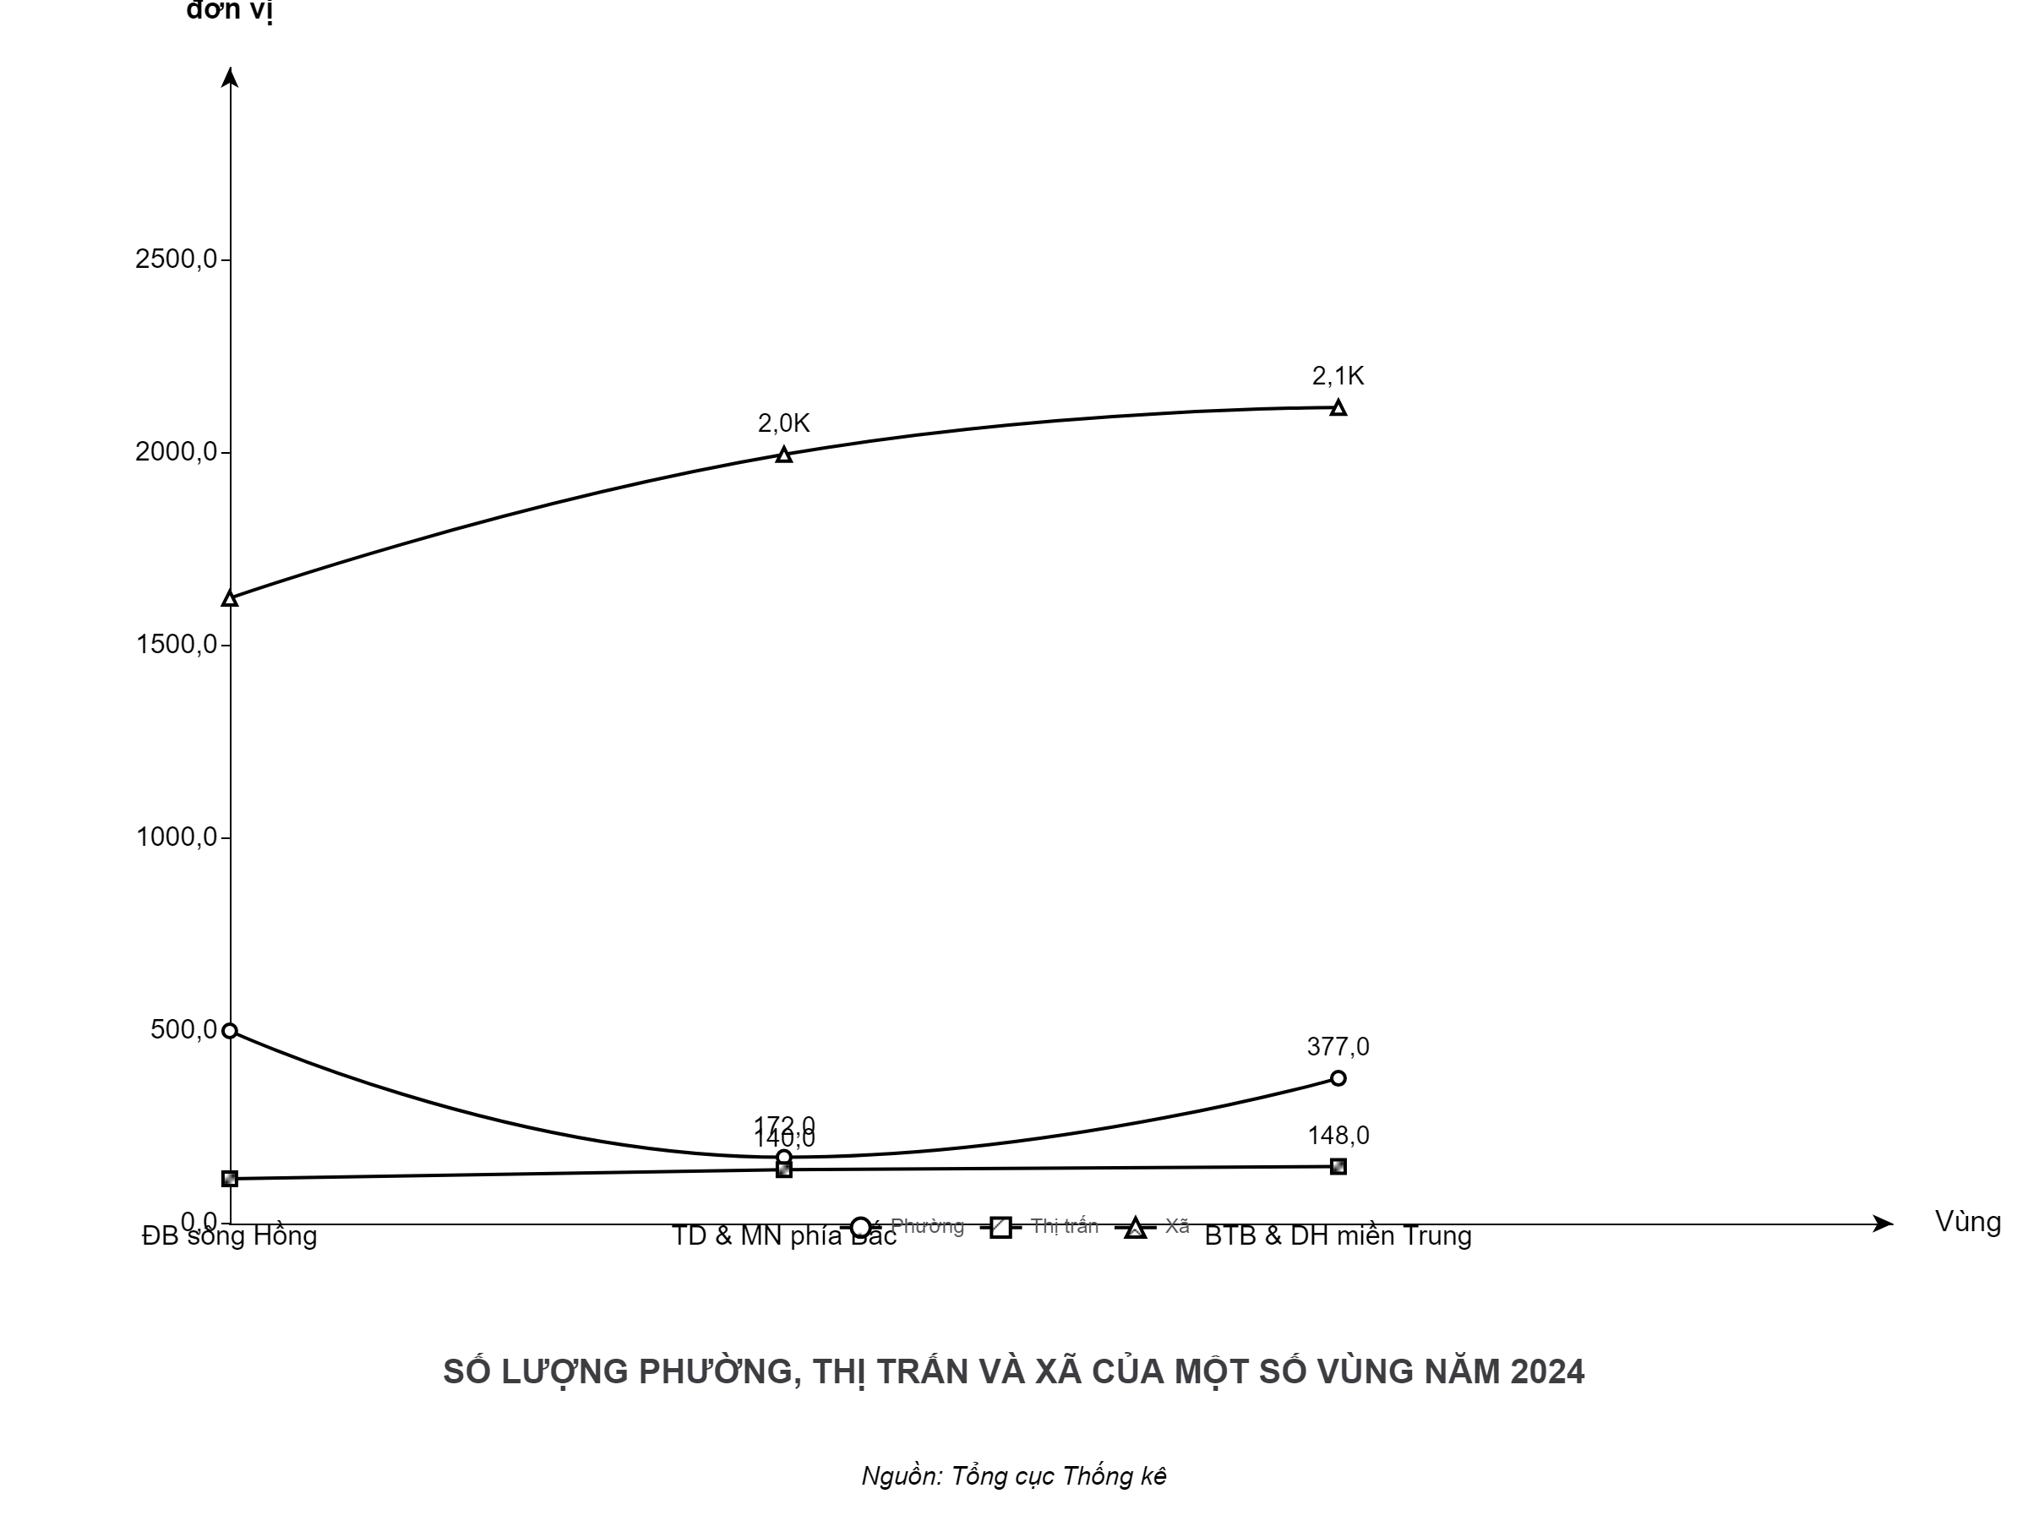
Biểu đồ trên thể hiện đặc điểm lượng mưa lớn. Nguyên nhân chủ yếu làm cho thiên nhiên nước ta có đặc điểm này là do
A. nằm kề Biển Đông có nguồn ẩm dồi dào.
B. nằm hoàn toàn trong vùng nội chí tuyến.
C. giáp với nhiều hệ thống tự nhiên rộng lớn.
D. nằm trên đường di lưu của các sinh vật.
Câu 3 (VD). Cho biểu đồ về nhiệt độ, lượng mưa của Lạng Sơn và Cà Mau:
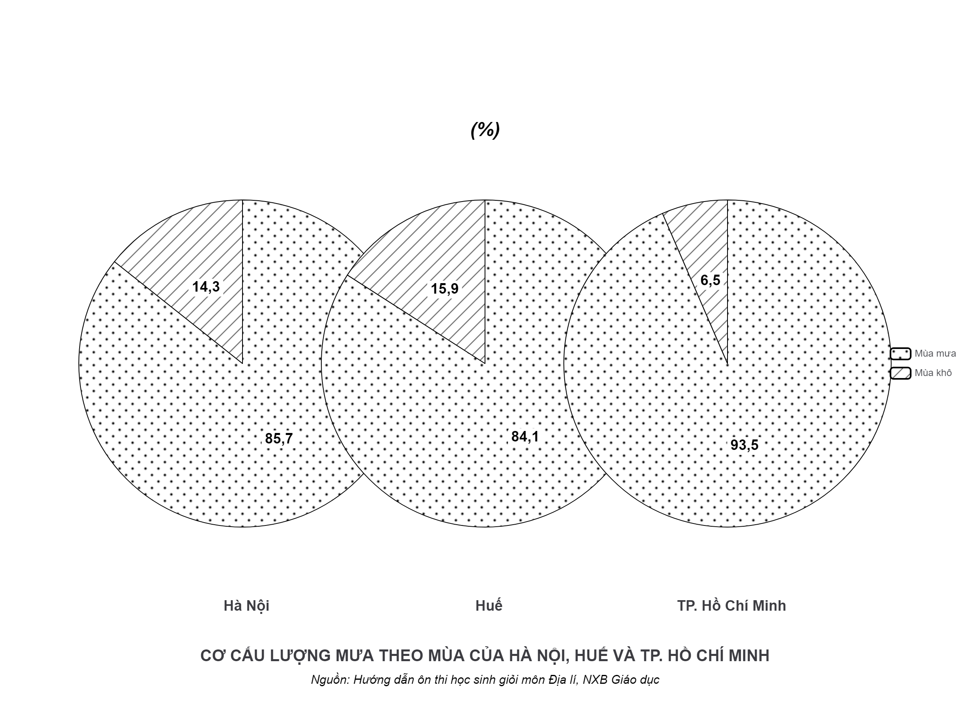
Sự chênh lệch các chỉ số khí hậu giữa hai trạm chủ yếu do tác động của
A. lãnh thổ kéo dài theo vĩ độ, vị trí nằm trong khu vực gió mùa.
B. lãnh thổ hẹp ngang kéo dài, vị trí tiếp giáp với vùng biển rộng lớn.
C. địa hình đồi núi chiếm ưu thế, vị trí nằm trong vùng nội chí tuyến.
D. lãnh thổ mở rộng về phía tây, vị trí nằm ở rìa lục địa Á - Âu.
Câu 4 (NB). Cho biểu đồ về lượng mưa trung bình năm của một số trạm khí tượng:
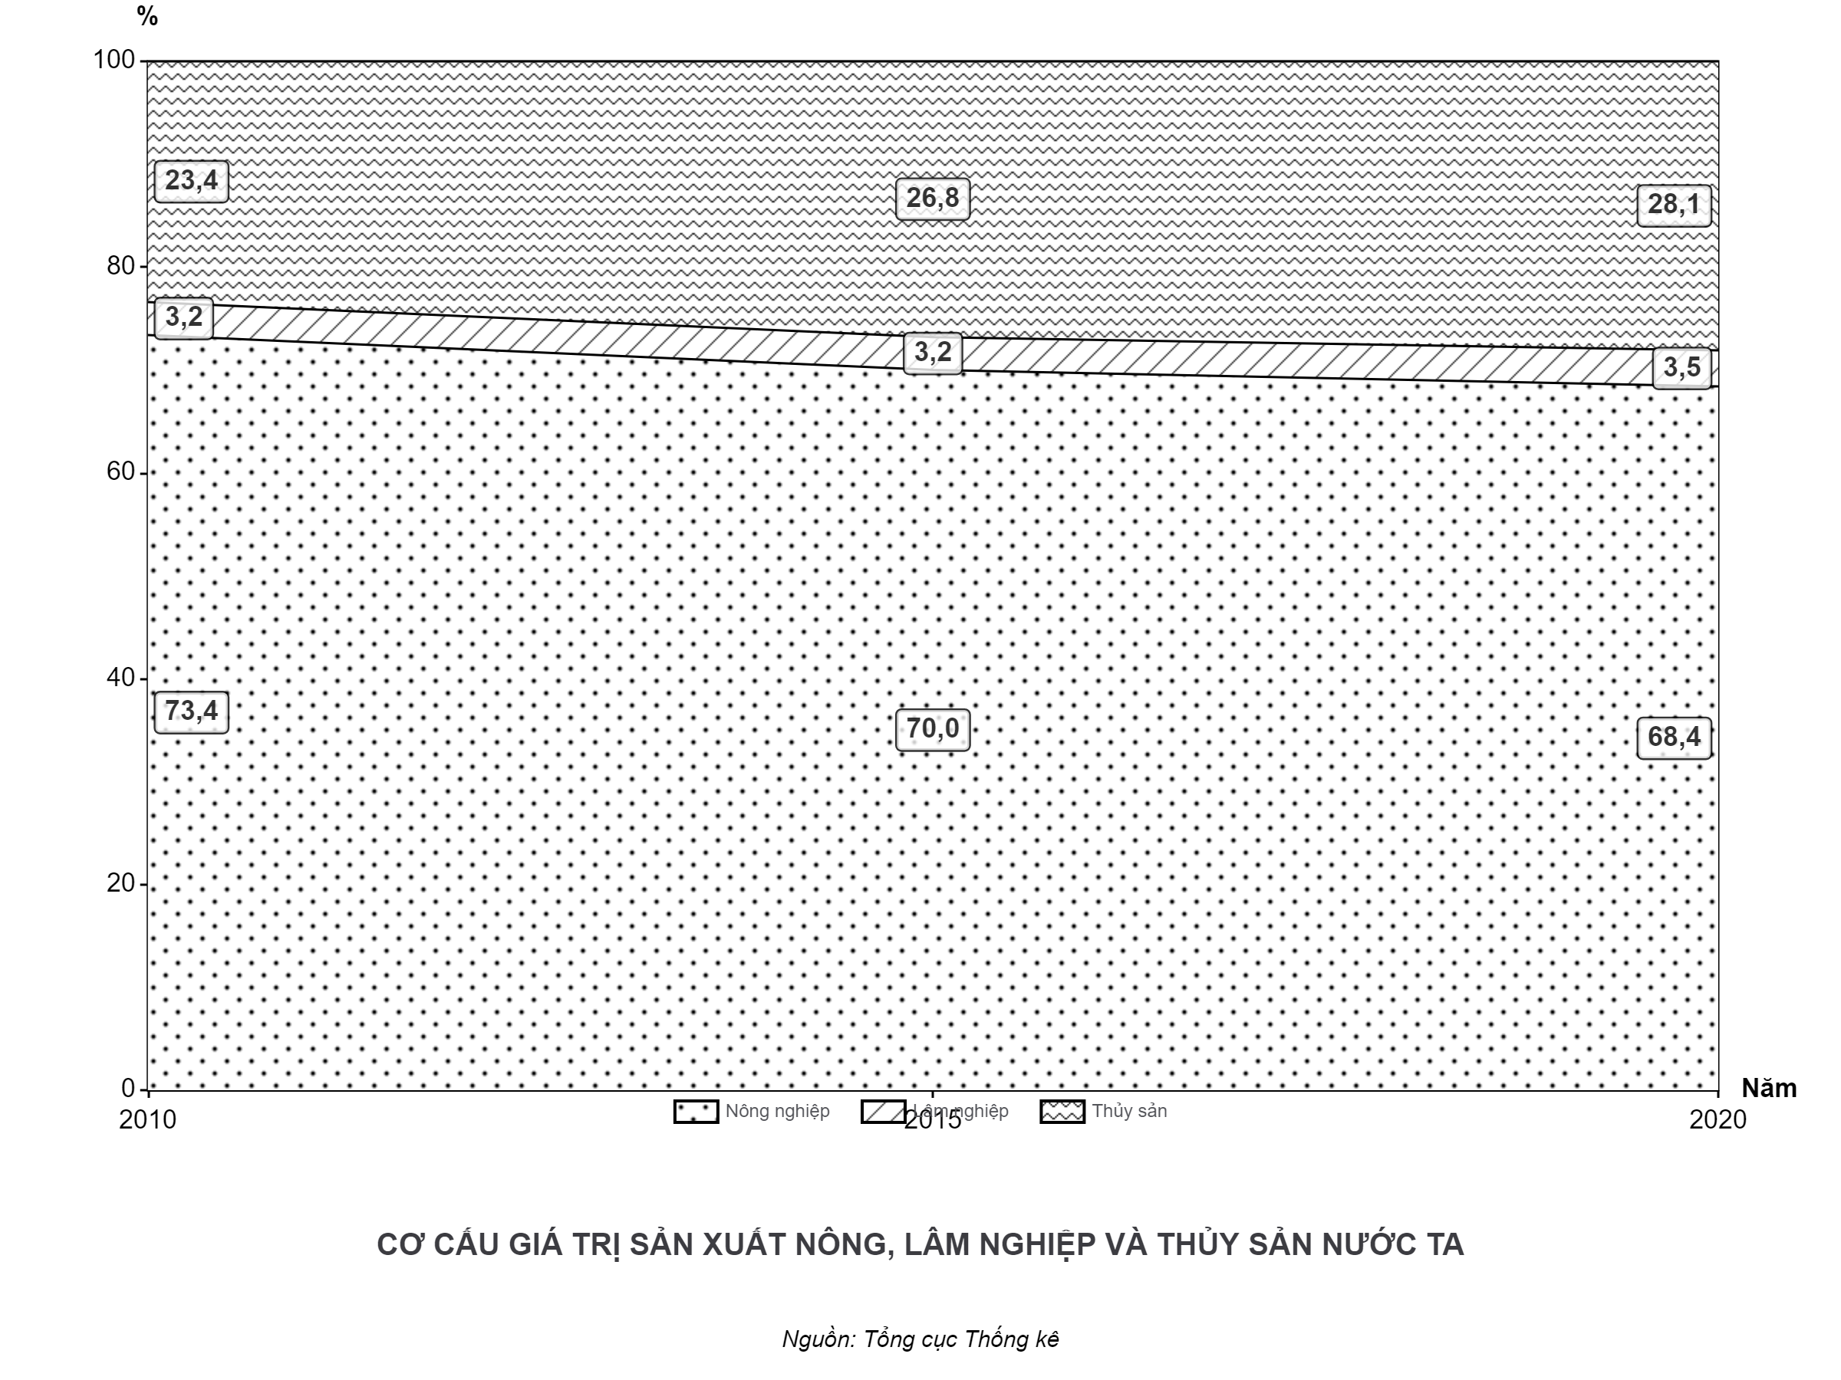
Theo biểu đồ, trạm khí tượng nào sau đây có lượng mưa trung bình năm cao nhất?
A. Lạng Sơn.
B. Hà Nội.
C. Huế.
D. Cà Mau.

ĐÁP ÁN VÀ GIẢI THÍCH

PHẦN I: TRẮC NGHIỆM
Câu 1. Đáp án: A
Dựa vào biểu đồ, cột thể hiện vùng biển cao hơn vùng đất, cho thấy diện tích vùng biển lớn hơn. Các nhận xét khác sai vì không phản ánh đúng tương quan trên biểu đồ.

Câu 2. Đáp án: A
Đáp án đúng là A. Biểu đồ thể hiện lượng mưa các tháng trong năm rất lớn. Nguyên nhân chủ yếu làm cho thiên nhiên nước ta mang tính chất ẩm là do nằm kề Biển Đông có nguồn ẩm dồi dào. Đáp án B sai vì vị trí nội chí tuyến quy định tính chất nhiệt đới (nhiệt độ cao). Đáp án C và D sai vì đây là nguyên nhân làm cho sinh vật phong phú, đa dạng.

Câu 3. Đáp án: A
Biểu đồ cho thấy Lạng Sơn có nhiệt độ và lượng mưa thấp hơn Cà Mau. Nguyên nhân do lãnh thổ kéo dài khoảng ${15}^{∘}$ vĩ độ làm khí hậu phân hóa Bắc - Nam. Vị trí trong khu vực gió mùa khiến miền Bắc chịu tác động của gió mùa Đông Bắc làm giảm nhiệt độ. Miền Nam gần xích đạo, nhiệt độ cao và đón gió mùa Tây Nam gây mưa lớn. Các phương án B, C, D không giải thích đúng trọng tâm sự chênh lệch khí hậu Bắc - Nam.

Câu 4. Đáp án: C
Dựa vào biểu đồ, cột thể hiện lượng mưa của trạm Huế cao nhất ($2936$ mm). Các trạm khác có lượng mưa thấp hơn: Cà Mau ($2394$ mm), Hà Nội ($1670$ mm), Lạng Sơn ($1318$ mm).

